### Данный Гайд состоит из нескольких глав. В каждой главе я постараюсь вам кратко рассказать самое главное для быстрой прокачки на 12й уровень. 1.Краткое описание БК. 2.Регистрация. 3.Первые Шаги: Интерфейс, Наставничество, Старый учебник. 4.Прокачка персонажа: Опыт, Классы, Мобильное приложение, Ссылки

### **1.Краткое описание игры и её целей:**

### Игра сочетает пошаговые бои, прокачку персонажа, кланы, торговлю и активное общение между игроками. Вы можете выбрать свой путь: стать бойцом-одиночкой, лидером клана или торговцем. Основная цель — развивать персонажа, участвовать в боях, зарабатывать опыт и ресурсы, улучшать экипировку и взаимодействовать с другими. Важна не только реакция, но и стратегия: какие характеристики развивать, как действовать против разных противников, когда атаковать, а когда отступить. Это игра не про клики, а про планирование и выбор. Почему стоит попробовать "Бойцовский Клуб":

### Игра запускается в браузере без установки, регистрация занимает пару минут. Интерфейс быстро осваивается с помощью встроенных подсказок.

### Персонаж быстро развивается на первых уровнях — каждый шаг ощущается значимым.

### Боевая система простая, но с тактической глубиной: выбор зон атаки/защиты, типы ударов, прокачка. Ум может победить прокачку.

### Свобода стиля: можно драться, торговать, крафтить, вести клан или просто общаться — каждый найдёт своё. 2. Регистраци. **Очень важно использовать ваш актуальный e-mail адрес**, чтобы при случае потери пароля или каких-либо данных вы смогли восстановить доступПосле чего вам нужно будет выбрать Ник персонажа который будет сопровождать вас в вашем пути на просторах БК, выбрать ваш пол и создать себе пароль. В дальнейшем если вы захотите сменить ник персонажа - это будет возможно при помощи свитка **“Смены Имени”.** После регистрации вы можете пройти обучение, а если вы опытный то пройти экзамен. **Самое главное в этом этапе приобрести** [**Таинственный шар R**](https://lib.combats.com/r/item-invoke_newb_final_expr) **Использование даст вам сразу 2й уровень. 3.Первые Шаги: Объекты, Наставничество, Старый учебник.** Объекты:

**Зал воинов**.- Здесь проходят Магазин - здесь вы можете  
все основные бои для приобрести экипировку и прокачивания персонажа. другие предметы за зубы.  
  
  
  
Ремонтная мастерская- Магазин березка- здесь   
здесь вы можете починить вы можете приобрести сломанные предметы. экипировку и другие   
 полезные предметы за   
 Еврокредиты.  
  
 **Старый учебник:**  
  
 Данный учебник поможет вашему быстрому обучению, развитию и прокачке вашего персонажа.  
Проходя задания вы будете обучаться и получать разные награды в виде зубом, опыта и т.д.  
  
  
 **Наставничество**  
  
После недавнего обновления системы наставничества (прочитать про обновления вы можете тут <https://news.combats.com/6033.html> ), наставник которого вы выберите является главным бонусом для вашего быстрого развития.   
Первое что вам необходимо сделать - это выбрать наставника:   
Для этого жмем в правом в верхнем Персонаж - Настройки и далее из рейтинга наставника выбираем подходящего вам наставника  
  
Что вы можете получить от Наставника?  
1. Это экипировка, свитки, полезные эликсиры на каждом уровне развития  
<https://lib.paladins.ru/handbook/mentor/#rewards_pupil>   
2.Обучение 3-м боевым приёмам бесплатно (Совет- изучение все воинские приёмы сами, а учебники оставьте для того чтобы наставник обучил вас более дорогим приемам).  
3.Бонусные эффекты за прохождения ежедневных заданий.   
  
Эффект имеет накопительное свойство и если делать задания 7 дней подряд то вы получите так же бонусный сундучок с различными полезными материалами.  
Так же за ежедневные задания которые вы проходите ваш наставник получает очки, за данные очки наставник может помочь вам в получение склонности, покупать вам расходники пещерные/ боевые.  
  
4. И конечно же - это опыт, поддержка,помощь в боях, помощь по игре, полезные советы от персонажа с большим опытом и знаниями.   
Хочу подметить что для быстрого развития и помощи вашего Наставника вам нужно проявлять и собственную инициативу, к примеру делать задания!  
  
  
  
  
  
**4.Прокачка персонажа: Экипировка, Опыт, Классы, Мобильное приложение.**Для прокачки персонажа вам необходимо определить класс которым вы бы хотели прокачаться.  
Одеть подходящую экипировку.  
Участвовать в боях и набирать опыт.  
Выбор класса доступен с 6го уровня.   
Всего в игре есть 10 боевых классов  
4 класса воинов - Силовик, Танк, Уворотчик, Критовик  
4 класса Магов - Маг Огня, Воды, Воздуха, Земли  
2 класса Стрелков - Арбалетчик, Лучник.  
Класс можно выбрать в Гостиннице - Работа с классами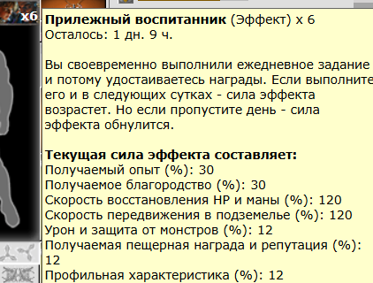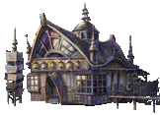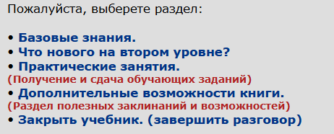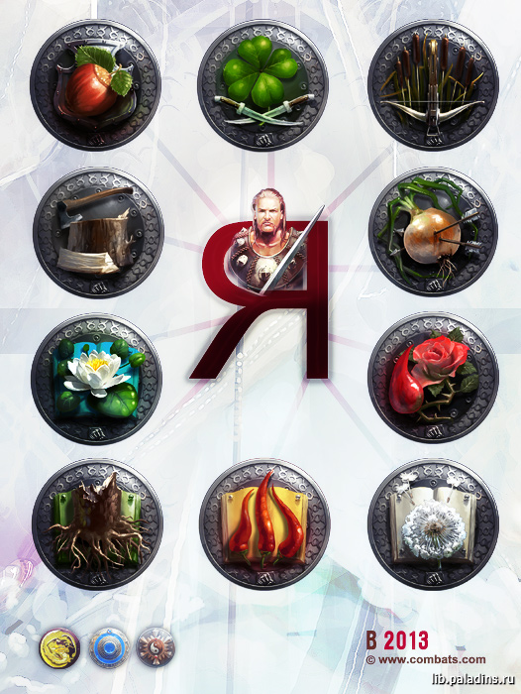

Мультиклассовость <https://lib.paladins.ru/handbook/multiclass/>   
  
  
Для комфортного и быстрого прохождения есть несколько вариаций экипировки для каждого уровня.  
1. 0-3 уровни - проходят за счет обычных шмоток которые вы можете   
  
приобрести в **Магазине** за зубы. Уровни проходятся достаточно быстро при помощи **Старого Учебника.**  
  
  
  
2.Далее идут 4-7 уровни. Начиная с 4го уровня вам доступны сундуки с экипировкой качества VF/EF из Заброшенной Канализации.  
Данные сундуки вы можете выкопать сами. Купить за кредиты. Либо попросить у наставника купить или вынести их вам.  
  
  
  
Более подробно о Заброшенной канализации тут: <https://lib.paladins.ru/dungeons/drain/guide/#>  
  
**А с 6го уровня** вам уже будут доступные Уникальные предметы с Некровиля.  
Для получения уника вам необходимо получитьи обменять его в магазине Теодора Пульвика.  
  
Способы получения: Амулет выпадает после смерти Амадеуса пульвика в Некровиле, предмет передавать нельзя, потому самостоятельно раздобыть вы его не сможете.  
1. Купить поход у проводника или группы проводников стоимостью от 250 до 350 кр.  
2. Собрать группу на розыгрышь.  
3. Попросить друзей или наставника организовать группу и пойти вместе.  
  
  
С 5го уровня вам доступно Экипировка из **Зала для особых клиентов в   
Магазине березка** В данном разделе магазина вы можете приобрести   
 экипировку за 0.1 екр с 5 по 9 уровень и по 1 екр   
 экипировку 10го уровня. Данная экипировка доступна   
 при наличии Благодати Алхимика II ранга и выше. Более подробно о благодати Алхимика тут -[**https://lib.paladins.ru/handbook/blago/**](https://lib.paladins.ru/handbook/blago/)С 8-го по 10й уровень вам доступные новые экипировки с пещер других городов <https://lib.paladins.ru/dungeons/rewards/> .  
С 8го уровня зубы заменяться кредитами, и вы будете получать их за апы.  
А также вы можете участвовать в боях с городскими ботами Тремя Черными бабками и покупать экипировку <https://lib.paladins.ru/handbook/glib/sister/>   
 **Также предметы экипировки вы можете приобретать на Аукционе  
  
  
  
  
Для повышения уровня вам необходимо достичь определенного опыта  
Таблица опыта** [**https://lib.paladins.ru/handbook/experience/**](https://lib.paladins.ru/handbook/experience/)Опыт добивается во всех видов боёв, в пещерных опыт ограниченРекомендуется набивать опыт в Хаотичных боях, в боях на Центральной площади, или же свитками Нападания  Существуют разные способы их получения.  
<https://lib.paladins.ru/items/products?keyword=%D0%9D%D0%B0%D0%BF%D0%B0%D0%B4%D0%B5%D0%BD%D0%B8%D0%B5>С 10го уровня у вас открывается доступ к **Лиге Мастерства**, где также можно будет фармить(собирать) опыт, и получать дополнительные награды.[**https://lib-combats.com/item-17198**](https://lib-combats.com/item-17198)Начиная с 10го уровня, советую начать копать пещеры и набирать репутацию.  
Репутацию можно обменять на статы или умения [**https://lib.paladins.ru/dungeons/rewards/**](https://lib.paladins.ru/dungeons/rewards/) **Весь дроп с пещер рекомендуется собирать так, как может понадобится для Рыцарских заданий.  
  
 Мобильное приложение**Для тех у кого могут быть трудности с доступом компьютеру, или вы постоянно заняты и некогда качаться, Админы игры разработали приложение **Combats Mobile.** Приложение доступно **в Play Markete и App Store.**И в этом приложение есть особая полезная функция для вас, которая поможет вам прокачать своего персонажа и не отвлекаться от дел!  
Эта функция ничто иное, как **Автобой.**При помощи данной функции вы можете путем простых настроек установить систему взятие приемов и проведение боевых ходов, все что будет требоваться от вас это просто зайти в заявку! Уникальнейшее решение для тех у кого нет времени достаточно иметь под рукой телефон или планшет.  
Как пользоваться приложением? <https://lib.paladins.ru/handbook/combats_tools/#>  
  
Для тех кто хочет прокачаться очень быстро при регистрации у вас есть 2 набора для быстрого старта со скидкой 90%  
  
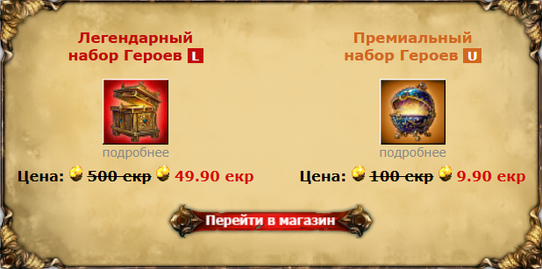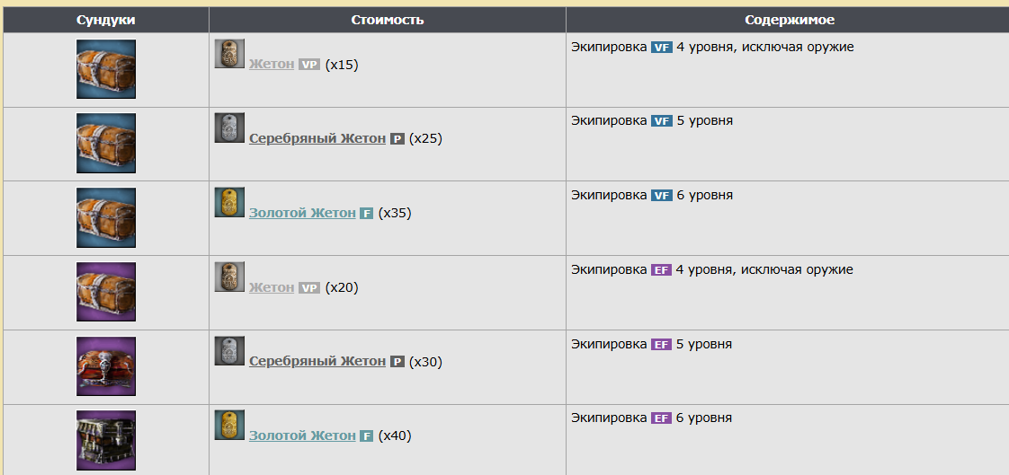

Ссылка на содержимое <https://lib-combats.com/item-17129>   
  
На протяжение своего пути вы будете открывать для себя новые интересные моменты, Выбор Ангельского покровительства, Кланы и Клановые войны, противостояние с другими бойцами, Торговля и обмен, Обсуждения и много всего разного. В этом небольшом гайде я попытался предоставить вам общую краткую картину, но это лишь 1% из всего что можно сделать в Проекте. Присоединяйтесь и играйте вместе с нами!  
  
  
Дополнительные ссылки на предметы и квесты которые могут быть полезные для вас на вашем быстром пути развития к 12-му уровню.  
  
Усиление “Руны” - <https://lib-combats.com/item-4961>   
Усиление “Чарки” -<https://lib.paladins.ru/handbook/enchants/#>   
Фарм Кровавых Цехинов - <https://lib-combats.com/item-17240>   
Питомцы - <https://lib.paladins.ru/handbook/zoo/>   
Сезонные Квесты - <https://lib.paladins.ru/handbook/daily_tasks/#>   
Квест на Череп Призраков - <https://lib.paladins.ru/handbook/ghosts_memory/#>   
Квест на сумку ПГ - <https://lib.paladins.ru/handbook/bag_hide_pg_v2/#>   
Лягушка Путешественница - <https://lib-combats.com/item-17288>   
Клумба с Бонсаем - <https://lib-combats.com/item-17125>   
Коллекции за R холоны -<https://lib-combats.com/item-17057>   
Ежемесячные коллекции - <https://lib-combats.com/item-17050>